自信過剰な経営者による企業に投資するリスク分析

要旨

近年、経営者の自信過剰度合いが会計指標に如実に表れることが明らかになっている。自信過剰な経営者は過剰な投資を行う傾向があり、企業としてのリスクは高いと考えられている。本レポートでは投資家の立場に立ち、近年明らかになった自信過剰な企業の会計的特徴を踏まえて企業をスクリーニングすることで自信過剰な企業からなるポートフォリオを作成し、そのポートフォリオのリターンとリスクをボラティリティ変動モデルから推測することで、自信過剰な企業の株式に投資することはどの程度のリスクがあるのかを定量的に明らかにした。

分析から得られた結果として、日経平均などと比べ相対的に自信過剰な企業に投資することのリスクは高いことが明らかになった。

1. はじめに

1.1　経営者の自信についての考察

会社の代表である経営者には絶対的な自信が必要であることは言うまでもない。経営者は会社の将来を左右する投資プロジェクトを行うか否かを最終的に決める立場にあり、経営者のビジネスに対する自信度合いによってその判断が下されることが多い。経営者が過度に将来を悲観するような性格であれば、もし企業を大きく成長させるような投資チャンスが回ってきたとしてもその企業は積極的な投資が行うことが出来ず、その結果企業価値向上の機会を喪失してしまうだろう。実証分析として例えばGervais et al. (2002) では、リスク回避的で経済合理的な経営者は株主にとって利益となる投資プロジェクトの意思決定を先延ばしにする傾向があることが示唆されている。その一方で、⾼い⾃信を持つ経営者は投資やプロジェク トの決定が迅速であり、その結果として自信のある経営者によって運営されている企業の企業価値が高まるということが同論文で示されている。Malmendier and Tate(2005a) でも同様のことが示されており、キャッシュフローに対する投資の感応度と経営者の自信の高さとの間には相関があると述べている。このようなことから、会社の投資判断の決定権を持つ経営者が自信を持つことは企業価値を高めるという点において重要であるといえる。

その一方で、適度な自信はむしろ企業価値の損失につながる可能性があることを示す研究もいくつか存在する。Kim and Zhang(2016)は、過剰な自信は過剰投資や不採算なプロジェクトの継続、不適切なM&Aなどにつながると述べている。太田(2019)は、経営者の自信過剰な程度が強い企業ほど大規模な過剰投資を行うことが明らかにしている。投資は企業を成長させていく上で重要なものではあるが、あまりにもそれが過剰になってしまうと会社の負債比率を高めてしまい、結果的に企業価値が損なわれてしまう可能性が高い。

以上のように、会社の命運を握る投資判断を行う経営者には一定以上の自信が必要であるといえるものの、その自信が行き過ぎてしまうと過剰な投資を行ってしまい、企業価値を大きく損失させてしまうことにつながる。つまるところ、経営者の自信度合いというものは企業経営に大きく関わるものであり、それによって企業価値が大きく変動するのである。このようなことから投資家の立場から考えると、経営者の自信度合いは企業に投資するかどうかを決めるための重要なファクターであることが分かる。経営者の自信が高ければより高いリターンを目指せるが、それが行き過ぎてしまうと大きな損害を被るというリスクがある。よって投資家としてある企業への株式投資を考えるとき、その企業の利益率やその企業が属する業界傾向だけでなく、経営者の自信度合いに対するリスクを考慮し、バランスよく投資ポートフォリオを組み立てる必要があるといえるだろう。その際は自信過剰な企業に投資するリスクを定量的に知っている必要があるが、現在経営者の自信度合いに応じたリスク分析は現在あまり行われていない。よって、本レポートでは自信過剰な企業に投資することのリターンとリスクについて計量モデルを用いることによって定量的に示していく。本レポートの結果が投資家が投資戦略を考えるときの一助になることを願っている。

1.2 本レポートの流れ

本レポートでは上記のテーマ設定に基づき、自信過剰な上場企業を選出し、そのような企業群に投資することのリスクを評価する。経営者の自信過剰度合いを推定する方法はいくつか考えられるが、本レポートでは定量的な分析を目指し、会計指標に基づいた企業のスクリーニングを行う。会計指標によって自信過剰な企業を選定した後は、最適投資ポートフォリオ戦略に基づき、シャープレシオが最大になるような投資配分を決めることで、最も効率的な自信過剰な企業からなる投資ポートフォリオを作成した。その後、作成した投資ポートフォリオの平均リターンとボラティリティを推定する。さらに本レポートでは2つの指標の相対的な大きさを知るために、日経225とランダムに企業を抽出し作成した投資ポートフォリオのリターンとボラティリティを用いて比較も行った。

分析の結果、日経225やランダムポートフォリオよりも自信過剰な企業からなるポートフォリオのリターンとボラティリティがともに高いということが明らかになった。この結果より、自信過剰な企業に投資をすることは相対的にリスクが高いということが分かり、投資判断の際の一つの基準になる可能性が示唆された。

以下、本レポートの構成は次のとおりである。2章では、自信過剰な企業の会計にみられる特徴をあげ、どのような基準の下で企業をスクリーニングしたかを述べる。また最適ポートフォリオ理論について触れ、ウェイト付けの基準を説明する。3章では、本レポートで用いたボラティリティの推定方法について説明を述べる。4章では、分析結果について述べ、考察を述べる。最後に5章で結論を述べるとともに、本レポートの課題と今後の研究の発展について述べる。

2章　自信過剰な企業の選出とポートフォリオ構築

2.1 自信過剰な企業の選出方法

　本節ではまず自信過剰な企業を選定する上で用いた基準を具体的に述べるとともに、それぞれの会計指標におけるデータの特徴を詳しく見ていく。その後、最適ポートフォリオ理論について述べ、ポートフォリオの重みづけの方法について述べるとともに、構成されたポートフォリオの価格とリターンを分析する。

まず会計指標によるスクリーニングを行っていく。基準となる会計指標は合計3つあり、全て項目において一定以上の基準を満たす企業を自信過剰な企業として選定する。会計データは「総合企業情報データベース eol」[1]より取得した。

まず一つ目の基準として、企業の負債比率を見る。現在のテーマの前提として自信過剰な企業は過剰な投資を行うということを考えているため、まずは過剰な投資を行っている可能性が高い企業、すなわち負債比率が高い企業を選定していく。図1は上場企業における負債比率をしたヒストグラムで、表1は負債比率の基本統計量である。スクリーニングする基準として、分布が大きく偏っていないことや、極端な値を取っていることがないことから負債比率が上位50％の企業を選択することにした。

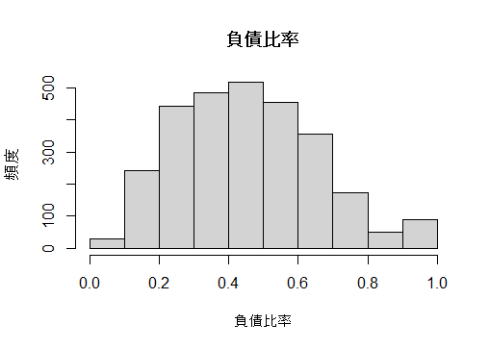

図1　上場企業の負債比率に関するヒストグラム

(企業情報データベース eol 「純資産比率」より筆者作成)

表1 　上場企業の負債比率に関する基本統計量

|  |  |  |  |  |  |  |
| --- | --- | --- | --- | --- | --- | --- |
| 平均 | 中央値 | 標準誤差 | 最大値 | 最小値 | 歪度 | 尖度 |
| 0.4554 | 0.4445 | 0.1972 | 0.996 | 0.031 | 0.3928 | 2.6866 |

　次に2つ目の基準として、経営者の楽観性指数を用いた。楽観性指数の定式化について太田(2019)を参照した。太田(2019)ではSkala(2008)やHribar and Yang(2016)に基づき、経営者の自信過剰の程度を経営者利益予想に注目することで定量化している。太田(2019)は上場企業が決算短信で報告している経営者利益予想を利益実績値がどの程度下回るかによって企業の利益に対する楽観度合い、ひいては経営者の自信過剰度合いを測れると主張する。この考えに基づき太田(2019)は自信過剰をつぎのように定式化している。

$$Optimism=\left(MFE-RE\right)÷TA$$

MFE : 期初利益予想値 , RE : 利益実績値 , TA:総資産

上記の式について太田(2019)は、Optimismの正の値が大きいほど経営者の楽観性の程度が大きいことを示しており、それはつまり経営者の自信過剰の程度が大きいことを示していると述べている。

本レポートでは太田(2019)に倣い、利益予想値と利益実績値の差に上場企業の自信過剰度合いがあると考え、それに基づいて企業のスクリーニングを行う。太田(2019)では「利益」について経常利益と当期純利益の2つから分析を行っていたが、本レポートでは経常利益のみを用いて分析を行った。

図2と表2が上場企業における企業の楽観性度合いを表したデータ分布である。

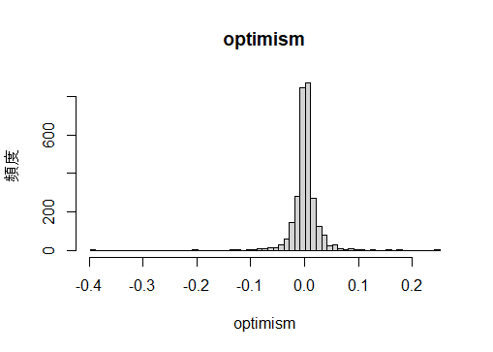

図2 上場企業のOptimismに関するヒストグラム(単位 ％)

(企業情報データベース eol 「予想ー経常利益[百万円]」,「実績ー経常利益[百万円]」,「実績ー総資産[百万円]」より筆者作成)

表2 上場企業のOptimismに関する基本統計量(単位 ％)

|  |  |  |  |  |  |  |
| --- | --- | --- | --- | --- | --- | --- |
| 平均 | 中央値 | 標準誤差 | 最大値 | 最小値 | 歪度 | 尖度 |
| 0.0016 | 0.0015 | 0.0233 | 0.2498 | -0.3885 | -1.3189 | 43.8004 |

データの分布や基本統計量を見ると、上場企業における楽観性指数の平均値と中央値はほぼ0であり、また多くのデータも0近辺に多く分布していることから、ほとんどの企業が決算短信では妥当な利益予測を公開していることが分かる。スクリーニングの基準について、企業も将来の経常利益について完璧な予測をすることは不可能であることためある程度の誤差があることを考慮し、本レポートでは経常利益について8％以上の過剰な予測を行った企業を分析の対象にすることにする。これは楽観性指数における上位25％の企業が相当していた。

最後に3つ目のスクリーニング基準について述べる。寧(2022)は自信過剰な経営者は、投資機会を確保するため配当を抑制する傾向があることを明らかにした。よって本レポートでは企業の配当性向にも注目し、それに基づいて更なるスクリーニングを行う。配当性向とは税引き後の純利益のうち何パーセントを配当金として株主に還元しているかを示す指標である。図3と表3は上場企業の配当性向に関するヒストグラムと基本統計量である。ただし図3についてグラフの見やすさという観点から配当性向が300％以下のもののみを図示している。

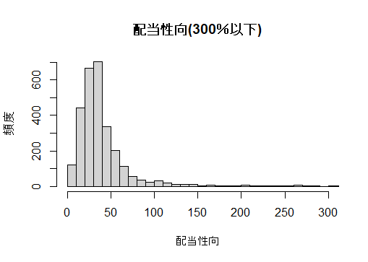

図3上場企業の配当性向に関するヒストグラム(単位 ％)

(企業情報データベース eol 「実績ー配当性向[％]」より筆者作成)

表3上場企業の配当性向に関する基本統計量(単位 ％)

|  |  |  |  |  |  |  |
| --- | --- | --- | --- | --- | --- | --- |
| 平均 | 中央値 | 標準誤差 | 最大値 | 最小値 | 歪度 | 尖度 |
| 47.3399 | 31.7 | 232.4033 | 11774.8 | 1.7 | 45.8108 | 2288.887 |

　配当性向におけるスクリーニングとして、配当性向がその平均値より小さい値であることを条件とし、配当性向の大きさに関して下位60％の企業を選出した。

以上3つの会計基準に基づき、3つの指標すべてにおいて設定した一定の基準を満たす企業を選出した。

上記の手順を踏まえスクリーニングを行ったところ、合計98社選出された。その後、2020年1月から2024年4月末までの株価データが不足なく存在する企業のみでポートフォリオを作成した。株価データはYahoo!ファイナンス[2]より取得した。最終的には78社の企業の株式データを用いてポートフォリオを作成した。ポートフォリオ内の業界ごとの分布は図4のようになった。やや偏りがみられるが企業数が一定以上あり、単一の業界に偏っているわけではないことから、十分に個別リスクや業界リスクは軽減されていると考え分析を進めていく。

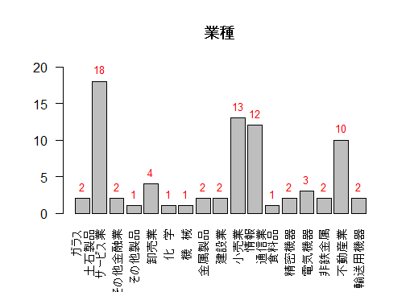

図4　ポートフォリオに組み入れられた企業の業種に関するヒストグラム

2.2最適ポートフォリオ

　上記のスクリーニングより選出した78社からポートフォリオを構成する。最適な投資比率を決定するために過去の各企業の株価の日次終値データを用いて期待リターンと期待リスクを算出しそれをもとに効率的フロンティアを導出した。期待リターンと期待リスクの算出は次の式のとおりである。2.1節でも述べたが分析対象期間は2020年1月から2024年4月までの4年間余りである。

$$企業iの年率リターン E(R_{i}):\frac{1}{T}\sum_{0}^{T-1}{{P_{i,t+1}-P_{i,t}}/{P_{i,t}}×250}$$

$$企業iのリスクσ_{i} :\sqrt{\frac{1}{T}\sum_{0}^{T-1}{\left({P_{i,t+1}-P_{i,t}}/{P_{i,t}}-\frac{1}{T}\sum_{0}^{T-1}{{P_{i,t+1}-P_{i,t}}/{P_{i,t}}}\right)²×250}}$$

$$ポートフォリオの年率リターン : \sum_{i=1}^{N}{w_{i}}E(R_{i})$$

$$ポートフォリオのリスク : \sqrt{\sum_{i=1}^{N}{(w_{i}σ_{i})^{2}+\sum_{i≠j}^{N}{w_{i}w_{j}σ_{ij}}}}$$

　図5のように無リスク資産を0とした時のシャープレシオが最大になる配分を求めた。ただし条件としてポートフォリオにすべての銘柄が組み込まれるように、各銘柄の投資比率の下限を0.1%に設定した。

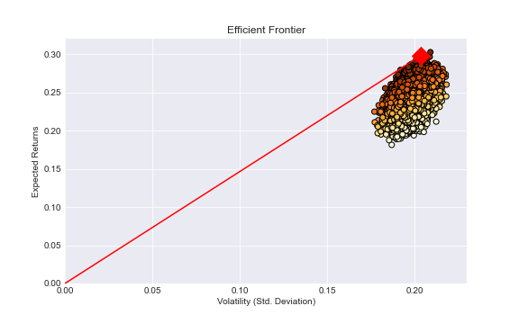

図5 効率的フロンティアと資本市場線

2.3 ポートフォリオのリターン分析

上記の手順に基づき構成された自信過剰な企業からなるポートフォリオの価格とリターンの時系列プロットは図6にとリターンの基本統計量は表4に記載した。

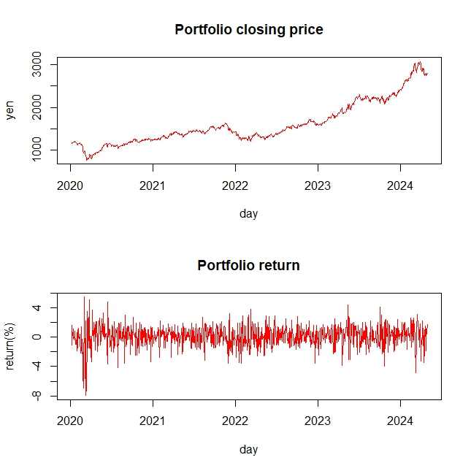

図6 ポートフォリオの価格とリターン

表4　ポートフォリオのリターンに関する基本統計量

|  |  |  |  |  |
| --- | --- | --- | --- | --- |
| 平均 | 標準偏差 | 標準誤差 | 最大値 | 最小値 |
| 0.083 | 0.043 | 1.388 | 5.472 | -7.956 |
| 歪度 | 歪度の  標準誤差 | 尖度 | 尖度の  標準誤差 | JargueBera  統計量 |
| -0.567 | 0.075 | 5.945 | 0.151 | 437.757 |

　自信過剰な企業からなるポートフォリオのリターンの特徴を理解するために日経225の日次の終値データを用いて計算されたリターンと比較してみる。日経225の日次の終値データは日経NEEDS株価指数先物・オプションティックデータ[3]より得ている。

図7と表5は日経225のリターンの時系列プロットと基本統計量である。

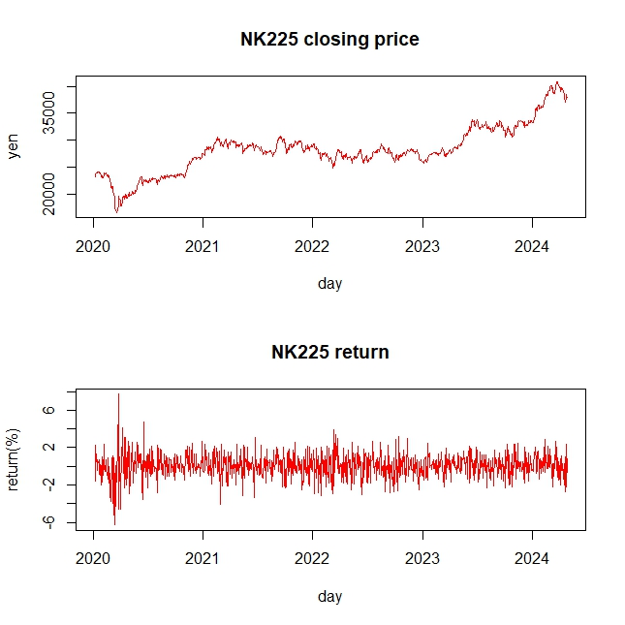

図7　日経225の価格とリターン

表5　日経225のリターンに関する基本統計量

|  |  |  |  |  |
| --- | --- | --- | --- | --- |
| 平均 | 標準偏差 | 標準誤差 | 最大値 | 最小値 |
| 0.047 | 0.039 | 1.282 | 7.731 | -6.274 |
| 歪度 | 歪度の  標準誤差 | 尖度 | 尖度の  標準誤差 | JargueBera  統計量 |
| 0.039 | 0.075 | 5.946 | 0.151 | 381.712 |

　２つのリターンを比較すると、自信過剰な企業からなるポートフォリオのリターンは株価指数である日経225のリターンよりも高いことが分かる。2章で述べたように自信過剰な企業は積極的な投資を行うため、時には大きなリターンを得ることが出来ることによる結果だと思われる。

リターンは高い一方でやはりポートフォリオの標準偏差は日経225よりも高く、また歪度を見るとポートフォリオのリターンの分布は日経225のリターンと比較して若干マイナス側に寄っていることが分かる。このことからもポートフォリオのリスクは相対的にマイナス方向に高い可能性があることが示された。

3章　ボラティリティクラスタリングモデルの説明

3.1 ARCH型モデル

　本章ではポートフォリオのボラティリティについてより詳細に分析していく。なお本章での説明は渡部(2000)に基づく。

　資産価格のボラティリティとはリターンの分散もしくは標準偏差のことを言う。ボラティリティは観測が出来ないので推定をする必要がある。これまではボラティリティは一定であると仮定したもとで推定を行ってきたが、実際の金融市場を見るとボラティリティは時間を通じて変動していたことから、ボラティリティの変動を明示的に定式化するモデルが提案されるようになった。ボラティリティ変動モデルとして主にARCH型モデルとSVモデルという2つのモデルが使われているが、本レポートではARCH型モデルを利用する。よって4章以降の結果はARCH型モデルから得られた示唆であり、SVモデルを使用した場合は結果が異なる可能性があることをここで明示しておく。

ARCH型モデルとしてEngle(1982)は次のようなリターンの定式化を提案した。

$$R_{t}=E\left(R_{t} | I_{t-1}\right)+ε_{t}$$

$$ε_{t}=σ_{t}z_{t}, σ_{t}>0$$

$$z_{t}\sim i.i.d., E\left(z_{t}\right)=0, Var\left(z_{t}\right)=1$$

$$σ_{t}^{2}=ω+\sum_{j=1}^{q}{α_{j}ε_{t-j}^{2}}, ω>0, α_{j}≥0 (j=1,…,q)$$

このモデルはラグ数qが大きくなるとパラメータ数が増えてしまい、推定が煩雑になってしまうという問題がある。よってEngle and Bollerslev(1986)はARCHモデルを一般化したGARCHモデルを作成した。

$$σ_{t}^{2}=ω+\sum_{i=1}^{p}{β_{i}σ_{,t-i}^{2}+}\sum_{j=1}^{q}{α_{j}ε_{t-j}^{2}},$$

$$ω>0, α_{j},β_{i}≥0 (i=1,..,p;j=1,…,q)$$

例えばGARCH(1,1)モデルを変形するとARCH(∞)として書き直すことが出来ることが知られており、少ないパラメータ数でモデルを表現できるようになった。

なお、GARCH(1,1)モデルではt→∞のときボラティリティ $σ_{t}^{2}$ が発散しないための条件として、 $α+β≤1$ という条件を課す。特に $α+β<1$ のときは、t→∞のときボラティリティ $σ_{t}^{2}$ は定常値 $\frac{ω}{1-α-β}$ に近づいていく。一方で $α+β=1$ のときはボラティリティのショックは永久に消滅せず、このようなモデルはIntegrated GARCH(IGARCH)として知られている。

4章　分析結果

4.1 ポートフォリオのボラティリティ推定

自信過剰な企業からなるポートフォリオのボラティリティについてGARCH(p,q)を用いて推定を行った。パラメータ数はAIC基準が最小になるようにしたところp=1,q=1が選ばれた。GARCH(1,1)によって推定された結果は表6のとおりである。また推定されたGARCH(1,1)から得られたボラティリティの時系列プロットしたものが図8で、ボラティリティの基本統計量とまとめたものが表7である。

表6　GARCH(1,1)の推定量

|  |  |  |  |
| --- | --- | --- | --- |
|  | omega | beta | alpha |
| 推定量 | 0.1332 | 0.8355 | 0.0898 |
| 標準誤差 | 0.0507 | 0.0438 | 0.0214 |

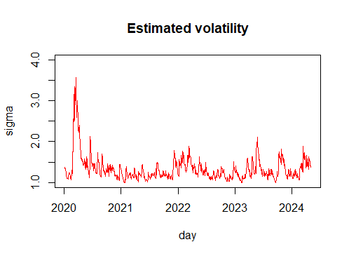

図7 GARCH(1,1)におけるポートフォリオのボラティリティの推定量

表7　ポートフォリオの推定されたボラティリティの基本統計量

|  |  |  |  |  |
| --- | --- | --- | --- | --- |
| 平均 | 標準誤差 | 標準偏差 | 最大値 | 最小値 |
| 1.329 | 0.010 | 0.313 | 3.582 | 0.985 |
| 歪度 | 歪度の  標準誤差 | 尖度 | 尖度の  標準誤差 | JargueBera  統計量 |
| 3.282 | 0.075 | 17.643 | 0.151 | 11319.692 |

モデル内の誤差項に自己相関があるか確かめるためLjung-box検定を行う。計算の結果、統計量は13.771となり、有意水準10％の臨界値は15.987であることからモデルの誤差項に自己相関がないという帰無仮説が受容されるという結果になった。

GARCH(1,1)から得られた結果から考察をしていく。まず時系列プロットを見ると2020年のコロナウイルスによるパンデミックが起きた際や、2022年のロシアウクライナ戦争が勃発したときなどにボラティリティが高くなっていることが分かる。それ以外の時期は平均近辺で振動していること分かる。次にパラメータの推定値を見るとすべてのパラメータが正に有意であることが分かる。また $α,β$ の値はともに大きく、 $α+β≈1$ となっていることからボラティリティの持続性が高くなっているということが読み取れる。

4.2 日経225との比較

　自信過剰な企業からなるポートフォリオの相対的なリスクを知るために日経225のリスクと比較していく。同じGARCH(1,1)モデルによって推定された日経225のボラティリティを図8にプロットした。図を見ると全体的な傾向として若干ポートフォリオのボラティリティがNK225のそれよりも上回っているように見える。図9は2つのボラティリティの各時点の大小関係を視覚的にわかりやすく示したものであり、すべての時点においてポートフォリオのボラティリティと日経225のボラティリティ差を取り、それをカーネル密度関数として表示したものである。これを見ると、ポートフォリオのボラティリティが日経225のそれよりも上回っていることが分かる。これは表8の推定されたボラティリティの基本統計量からも同様のことが読み取れ、平均的に自信過剰な企業からなるポートフォリオのボラティリティは日経225のボラティリティよりも高いということが分かった。

　以上の分析から全体的な傾向として、自信過剰な企業からなるポートフォリオは株価指数よりもリスクが高いことが明らかになった。

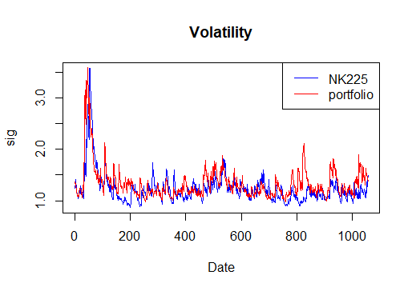

図8 日経225とポートフォリオのボラティリティの比較

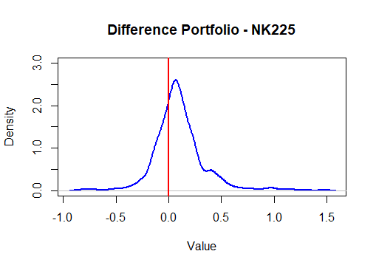

図9 日経225とポートフォリオのボラティリティの差の分布

表8　日経225の推定されたボラティリティの基本統計量

|  |  |  |  |  |
| --- | --- | --- | --- | --- |
| 平均 | 標準誤差 | 標準偏差 | 最大値 | 最小値 |
| 1.229 | 0.009 | 0.298 | 3.733 | 0.876 |
| 歪度 | 歪度の  標準誤差 | 尖度 | 尖度の  標準誤差 | JargueBera  統計量 |
| 3.733 | 0.075 | 22.860 | 0.151 | 19787.369 |

4.3　ランダムポートフォリオとの比較

　日経225よりも自信過剰な企業からなるポートフォリオの方が若干ではあるがリスクが高い傾向にあることがわかった。しかしながら、日経225とポートフォリオでは企業数が異なっており、そのことからポートフォリオのリスクが高まってしまった可能性が考えられる。そこでここでは4000近くの株式銘柄からランダムにポートフォリオ構成銘柄数と同じ数だけ抽出し、そこから最適ポートフォリオ理論に基づきランダムポートフォリオを構成した。データは同じくYahoo!ファイナンスより取得した。そのランダムポートフォリオを同じくGARCH(1,1)モデルに当てはめ、ボラティリティの推定を行った。以下の図10がランダムポートフォリオとポートフォリオのそれぞれのボラティリティをプロットしたもので、図11がすべての時点において自信過剰な企業からなるポートフォリオのボラティリティとランダムなポートフォリオのボラティリティの差を取り、それをカーネル密度関数として表示したものである。図10,11を見ると、全体的には自信過剰な企業からなるポートフォリオがランダムポートフォリオよりもリスクが高いことが見て取れるだろう。このことからも、自信過剰な企業からなるポートフォリオのボラティリティが相対的に高いということが見て取れる。また表9,10にはランダムポートフォリオの推定されたリターンとリスクの基本統計量を載せた。表9,10からも自信過剰な企業からなるポートフォリオはランダムポートフォリオと比較してリターンとボラティリティが高いことが分かった。

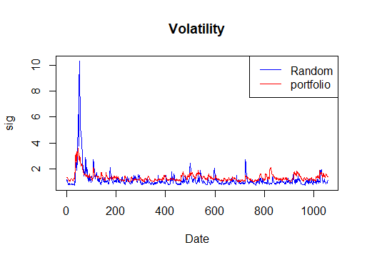

　図8 日経225とポートフォリオのボラティリティの比較

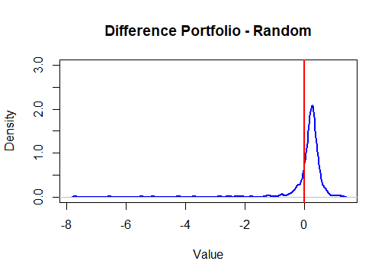

図9 日経225とポートフォリオのボラティリティの差の分布

表9　ランダムポートフォリオのリターンに関する基本統計量

|  |  |  |  |  |
| --- | --- | --- | --- | --- |
| 平均 | 標準偏差 | 標準誤差 | 最大値 | 最小値 |
| 0.019 | 0.045 | 1.464 | 16.951 | -16.890 |
| 歪度 | 歪度の  標準誤差 | 尖度 | 尖度の  標準誤差 | JargueBera  統計量 |
| -0.558 | 0.075 | 34.310 | 0.151 | 71481.197 |

表10　ランダムポートフォリオの推定されたボラティリティの基本統計量

|  |  |  |  |  |
| --- | --- | --- | --- | --- |
| 平均 | 標準誤差 | 標準偏差 | 最大値 | 最小値 |
| 1.164 | 0.023 | 0.731 | 10.301 | 0.752 |
| 歪度 | 歪度の  標準誤差 | 尖度 | 尖度の  標準誤差 | JargueBera  統計量 |
| 7.111 | 0.075 | 67.828 | 0.151 | 193632.434 |

5章 おわりに

5.1 結果

本レポートでの分析より、自信過剰な企業からなるポートフォリオについて、日経225やランダムに構成したポートフォリオと比較して、高いリターンを得ることが期待できる一方で、ボラティリティが相対的に高いという結果が得られた。このような結果から、仮説のとおり自信過剰な企業の株式に投資することは比較的高いリターンを得ることが出来る一方で、そのボラティリティは相対的に大きく、一定のリスクを孕んでいるということが定量的に示唆されたといえるだろう。

このような結果から、株式投資をする際にその株式のリターンやリスクを考える上で、経営者の自信過剰度合いというものを考慮したほうがより良いといえる。

5.2 今後の研究について

本レポートの今後の発展として、他の指標からも投資家の自信過剰度合いを測定し、それに基づいて再度検証を行うことなどが考えられるだろう。今回のスクリーニングでは若干企業に偏りがみられていたことや、企業数が少ないという問題があったため別の方法で再度サンプリングを行う必要があるかもしれない。また今回はGARCHモデルに基づき分析を行ったが、SVモデルを用いた場合結果が異なる可能性がある。したがって、SVモデルでも追加の分析を行うことが望ましいといえるだろう。

参考文献

Engle, R. F. (1982). Autoregressive conditional heteroscedasticity with estimates of the variance of United Kingdom inflation. *Econometrica: Journal of the econometric society*, 987-1007.

Engle, R. F., & Bollerslev, T. (1986). Modelling the persistence of conditional variances. *Econometric reviews*, *5*(1), 1-50.

Gervais, S., Heaton, J. B., & Odean, T. (2002). The positive role of overconfidence and optimism in investment policy. *The Rodney L. White Center for Financial Research*, 15(2), 1–47.

Hribar, P. and H. Yang (2016). CEO Overconfidence and Management Forecast. *Contemporary Accounting Research,* 33(1), 204-227.

Kim, J. B., Wang, Z., & Zhang, L. (2016). CEO Overconfidence and Stock Price Crash Risk. *Contemporary Accounting Research*, 33(4), 1720–1749.

Malmendier, U., & Tate, G. (2005a). CEO Overconfidence and Corporate Investment. *The Journal of Finance,* 60(6), 2661–2700.

Skala, D. (2008). Overconfidence in Psychology and Finance: An Interdisciplinary Literature Review. *Bank I,* Kredyt (4), 33-55 .

太田裕貴 (2019) 「経営者の自信過剰が企業投資に与える影響ー経営者利益予想に注目してー」 *静岡産業大学情報学部研究紀要*, 21, 77-97.

寧東来 (2022) 「経営者の自信過剰, 企業の配当と投資についての実証研究」 *行動経済学*, 15(Special_issue), S30-S32.

渡部敏明(2000)『ボラティリティ変動モデル』朝倉書店

データの出所

企業情報データベース eol <https://www.pronexus.co.jp/solution/database/eol.html>，

Yahoo! ファイナンス　<https://finance.yahoo.co.jp/>，

日経NEEDS株価指数先物・オプションティックデータ

<https://www.nikkeimm.co.jp/service/detail/id=317>，

1. 企業情報データベース eol <https://www.pronexus.co.jp/solution/database/eol.html>，
2. Yahoo! ファイナンス　<https://finance.yahoo.co.jp/>，
3. 日経NEEDS株価指数先物・オプションティックデータhttps://www.nikkeimm.co.jp/service/detail/id=317